**Модуль 1. Объекты программы на Python. Основные алгоритмические конструкции**

Выполнил Мелега Алексей Валерьевич

**Урок 35-36. Задания для контрольной работы.**

**1. Подходящие номера**

Как правило в многоквартирном доме несколько подъездов. В каждом подъезде равное количество квартир. Квартиры нумеруются подряд, начиная с первого этажа. Ваша программа должна ответить на вопрос: может ли в некотором подъезде первая квартира иметь номер x, а последняя – номер y?

*Входные данные*

Два натуральных числа x и y (x ≤ y), не превышающие 10 000.

*Выходные данные*

YES, если такое возможно, и NO в противном случае.

*Примеры*

|  |  |
| --- | --- |
| ***входные данные*** | ***выходные данные*** |
| 11 15 | YES |
| 2 10 | NO |

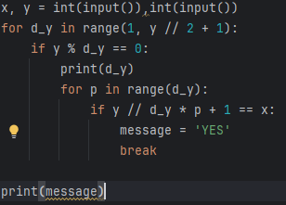

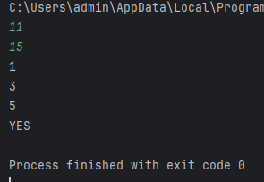

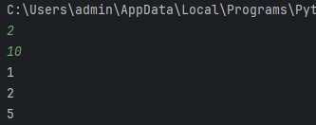

**2. Вычислимый шифр**

Хакер Лёха придумал вычислимый шифр. Шифр содержит результат выражения 1+1/(1+1/(1+1/(1+1/….))). Сначала ставится буква L, затем берется целая часть результата выражения, добавляется символ # и дробная часть результата, которая округляется до 5 первых цифр.

Количество элементов дроби N (по сути, количество знаков +) надо задавать с клавиатуры. Например, возьмем количество элементов дроби, равное 6. Вот такое выражение должно у вас получится: 1+1/(1+1/(1+1/(1+1/(1+1/(1+1))))).

А вот и правильный ответ: L1#0.61538.

*Формат ввода*

Количество знаков + в выражении.

*Формат вывода*

Шифр, составленный из буквы L, целой части результата выражения, символа # и дробной части результата, округлённой до 5 цифр.

*Примеры*

|  |  |
| --- | --- |
| ***входные данные*** | ***выходные данные*** |
| 6 | L1#0.61538 |
| 1 | L2#0.00000 |

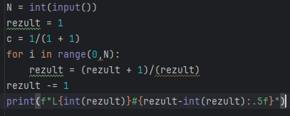

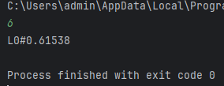

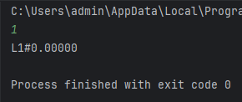

**3. Красивые числа**

Четырёхзначных чисел много, 9999-1000+1=9000, но не все среди них красивые. Назовём красивыми те числа, запись которых является палиндромом (центрально-симметричной). Создайте программу, которая выведет все красивые четырёхзначные числа на отрезке четырёхзначных чисел от A до B.

*Входные данные*

Два целых четырёхзначных числа A и B

*Выходные данные*

Последовательность четырёхзначных целых чисел

*Примеры*

|  |  |
| --- | --- |
| ***входные данные*** | ***выходные данные*** |
| 1600  2100 | 1661 1771 1881 1991 2002 |
| 4503  5901 | 4554 4664 4774 4884 4994 5005 5115 5225 5335 5445 5555 5665 5775 5885 |

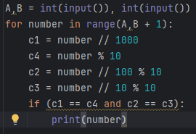

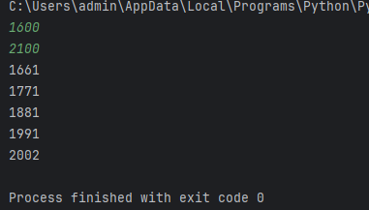

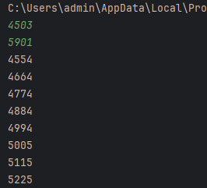

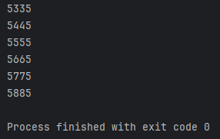

**4. Серебряная медаль**

Хакер Лёха участвовал в соревнованиях Facebook Hacker Cup и получил в личном зачете серебряную медаль. Известно, что участники, получившие одинаковое количество очков, награждаются одинаковыми медалями и подарками. Известно, что были разыграны золотые серебряные и бронзовые медали. Ваша программа должна определить по входным данным сколько баллов набрал хакер Лёха.

*Входные данные*

На первой строке натуральное число N (2 ≤ N ≤ 1000) − количество спортсменов, участвовавших в соревнованиях, на второй N целых чисел – результаты через пробел.

*Выходные данные*

Натуральное число – результат хаккера Лёхи.

*Примеры*

|  |  |
| --- | --- |
| ***входные данные*** | ***выходные данные*** |
| 5  4 3 3 1 2 | 3 |
| 8  1 2 5 3 5 6 6 5 | 5 |

